该文章由微信公众号文章搜索助手导出，点我免费下载
雨季穿搭攻略 | 下雨天还能这么穿？简直爱上下雨天！
原创 李粒粒 洪胖胖

2018-10-24


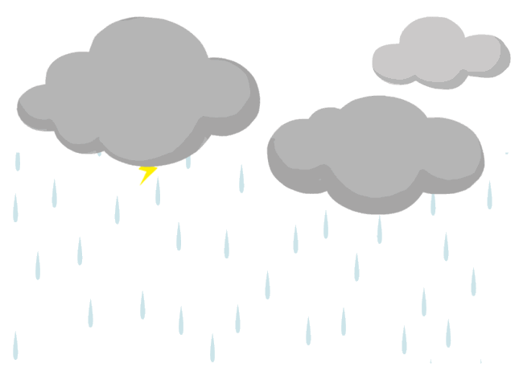

我闺蜜的男朋友疑似出轨了。
因为最近，
她朋友圈的画风是这样的
。
。
。

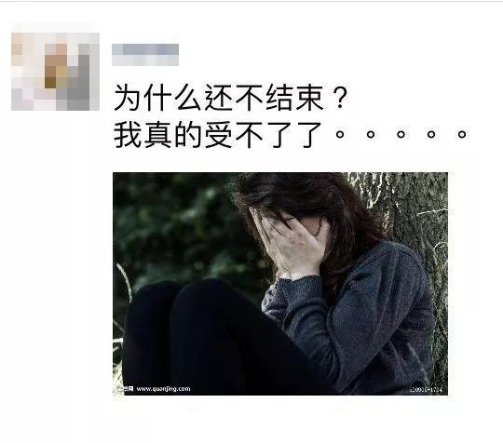
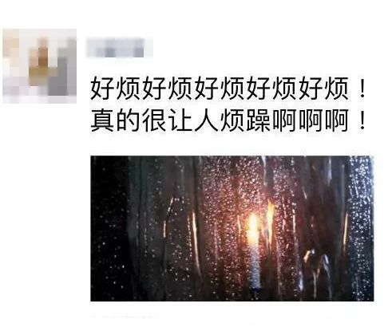

我直接给她电话打过去，
没想到的是
。
。
。

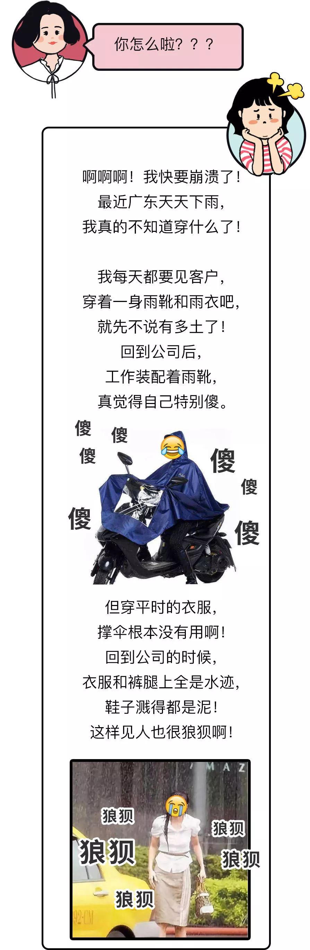




给闺蜜打完电话以后，
我真的超无语，
心想：
就下个雨，这有什么好烦的！
结果前两天下班时，
北京也下雨了，
回到家一身水一身泥！
真！的！好！烦！

给闺蜜发完道歉红包后，
我连夜研究了下雨天的穿搭！
刚好最近各地都在下雨降温，
大家也可以学起来哦！


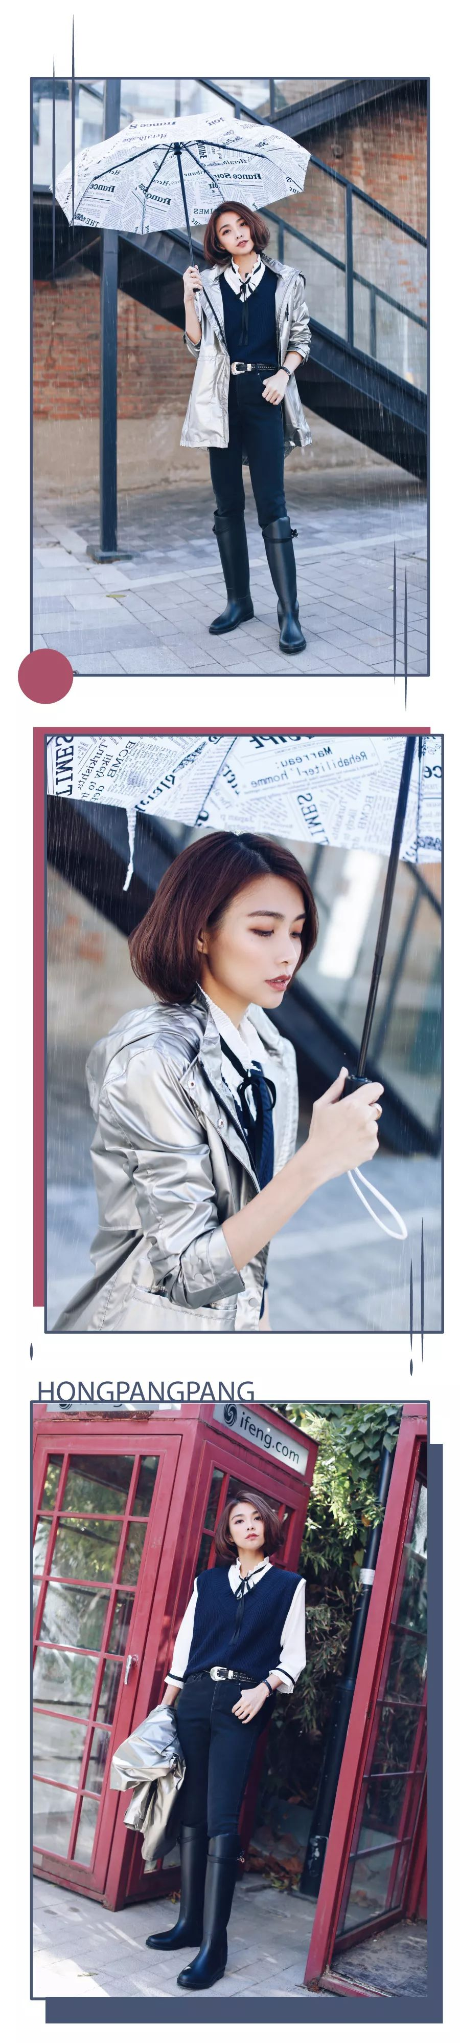

黑色高筒雨靴，
是下雨天最常见的单品，
却很容易成为噩梦……
一不小心就会成为
菜市场卖鱼大叔的同款！
但是！
其实我们可以把黑色高筒雨靴，
当做马靴来穿哈哈哈！

现在的雨靴基本改良过，
靴筒不会特别宽，
真的跟马靴的鞋型有点像。
用它来搭高领衬衫+V领背心，
突然从菜市场风秒变英伦风！
有！没！有！
这样穿着雨靴在办公室，
也一点都不会觉得很奇怪！

还有下雨天穿雨衣，
最讨厌的是什么？
就是脱了雨衣以后，
一身的塑胶味！
不想下雨天一身都是水渍，
我们可以选择防水材质的外套！
现在防水外套的款式都很好看，
比如这件银色风衣款，
又酷又帅又特别！
而且外套穿起来，
不像雨衣一样硬邦邦的，
还有内衬，舒服又保暖哦！



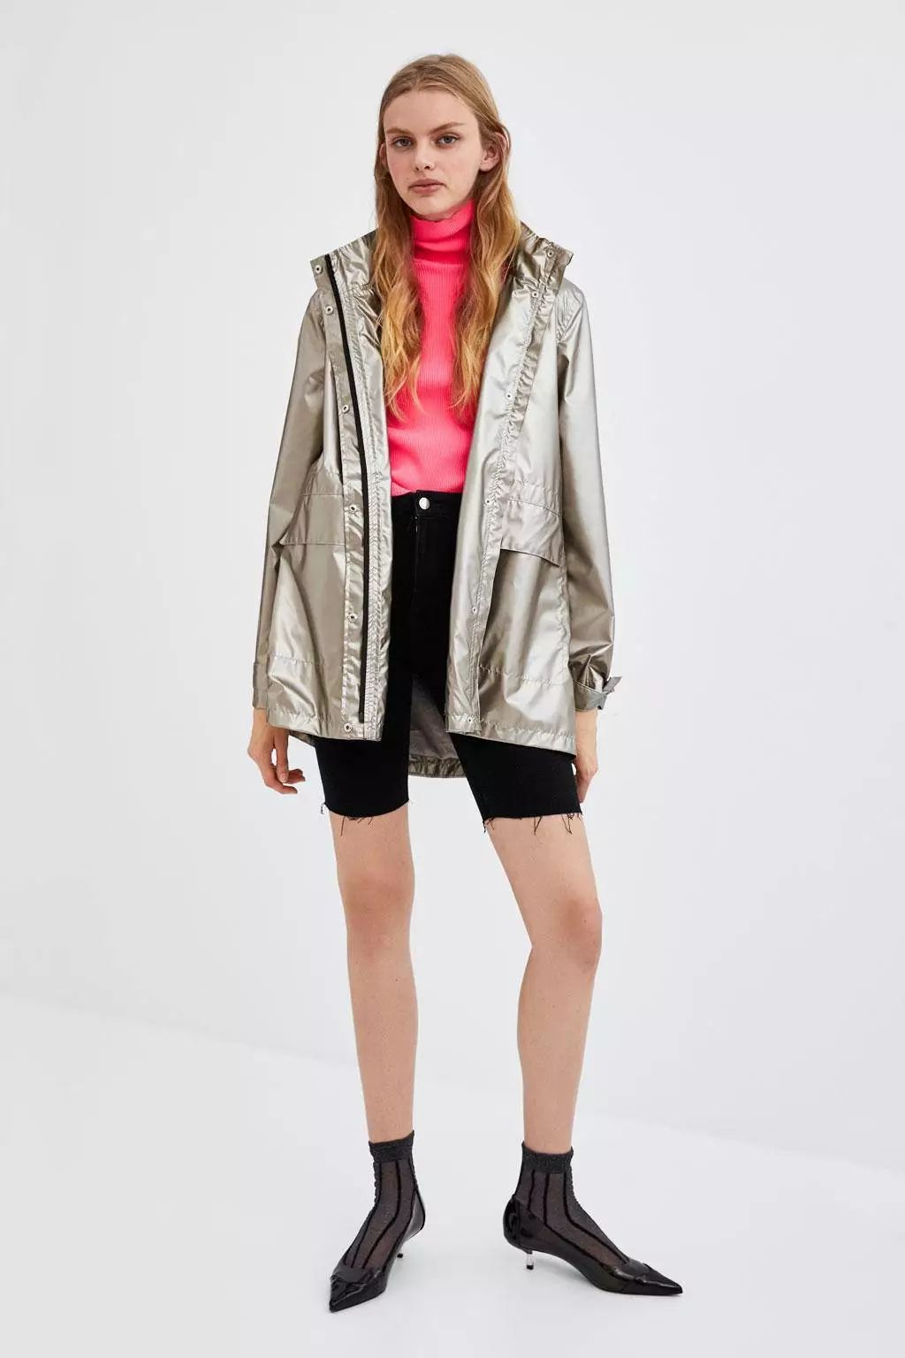

品牌：ZARA
价格：399
单品链接：￥9xKNbhw0q6U￥
（复制整条链接，然后打开手机淘宝就可以）

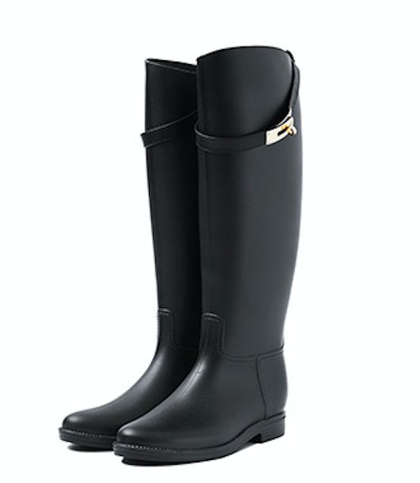

品牌：SLASH MODA
价格：79.9
单品链接：￥LqCqbhwYsGE￥
（复制整条链接，然后打开手机淘宝就可以）

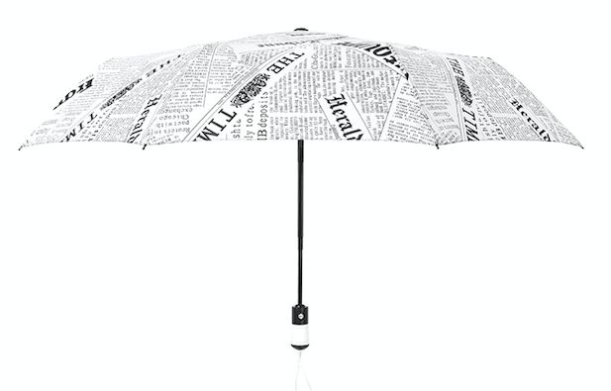

价格：34.9
单品链接：￥CNLwbhw1kKn￥
（复制整条链接，然后打开手机淘宝就可以）



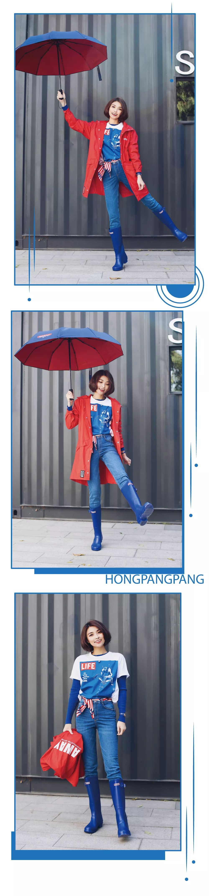
下雨天总觉得懒洋洋的，
想要有活力一点？
当然没问题！
高筒雨靴+冲锋衣的搭配就很合适！

现在市面上的雨靴，
有很多糖果色，
穿着会让人觉得心情特别好，
大家可以挑挑看！

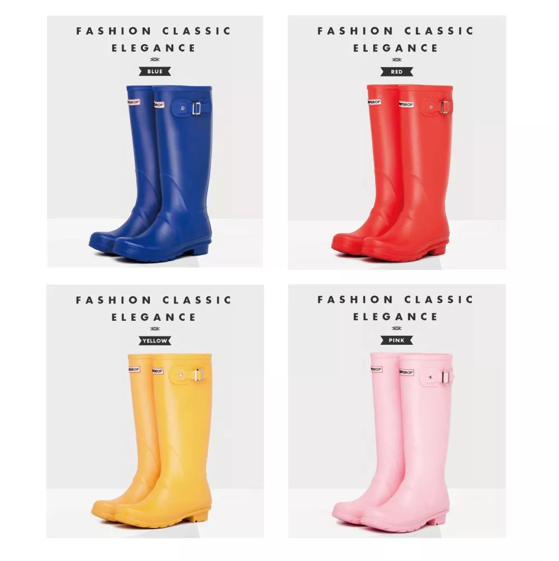

如果想要好搭配的颜色，
可以选安全点的蓝色系雨靴！
为什么呢？
这是一个显腿长的小秘诀！
蓝色牛仔裤人人都有，
刚好可以搭蓝色系的雨靴。
因为裤子和靴子是同色系，
在视觉上就有
胸部以下全是腿的效果！
LOOK1的黑色雨靴搭黑色裤子，
也是用了同样的方法哦！

冲锋衣也是下雨天很好穿的单品！
因为防水又防风，
穿起来还特别帅！
这次用的红+蓝的撞色组合，
会显得特别有活力，
完全秒杀其他路人了！

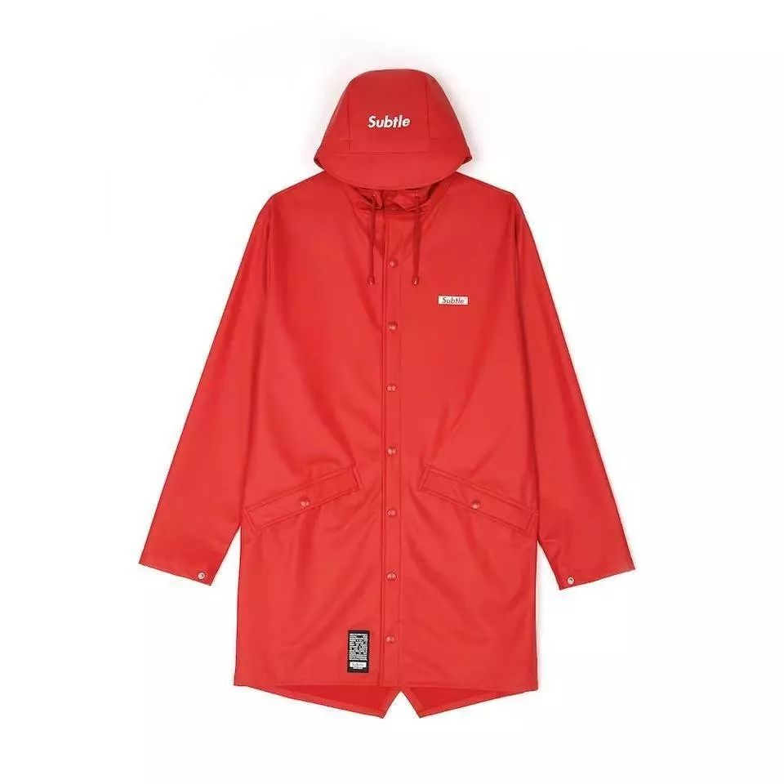

品牌：Subtle
价格：480
单品链接：￥JpGtbhEBiWS￥
（复制整条链接，然后打开手机淘宝就可以）

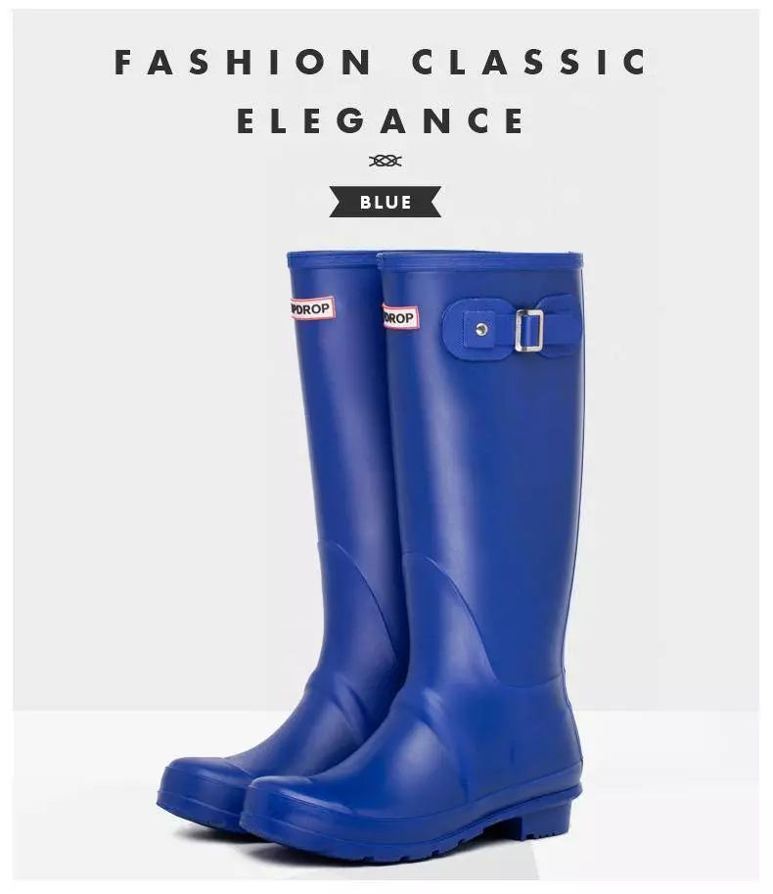

品牌：dripdrop
价格：79.9
单品链接：￥r9UubhEAlRy￥
（复制整条链接，然后打开手机淘宝就可以）

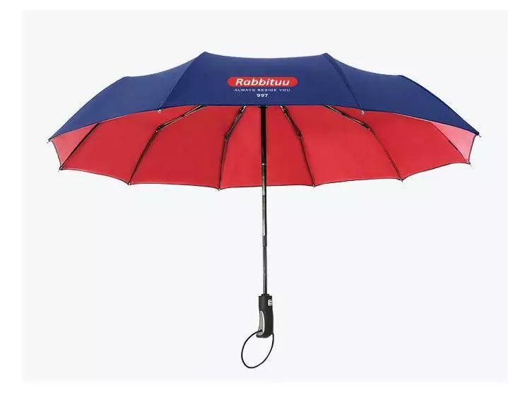

品牌：RABBITUU
价格：58
单品链接：￥3Dv2bhwXahO￥
（复制整条链接，然后打开手机淘宝就可以）


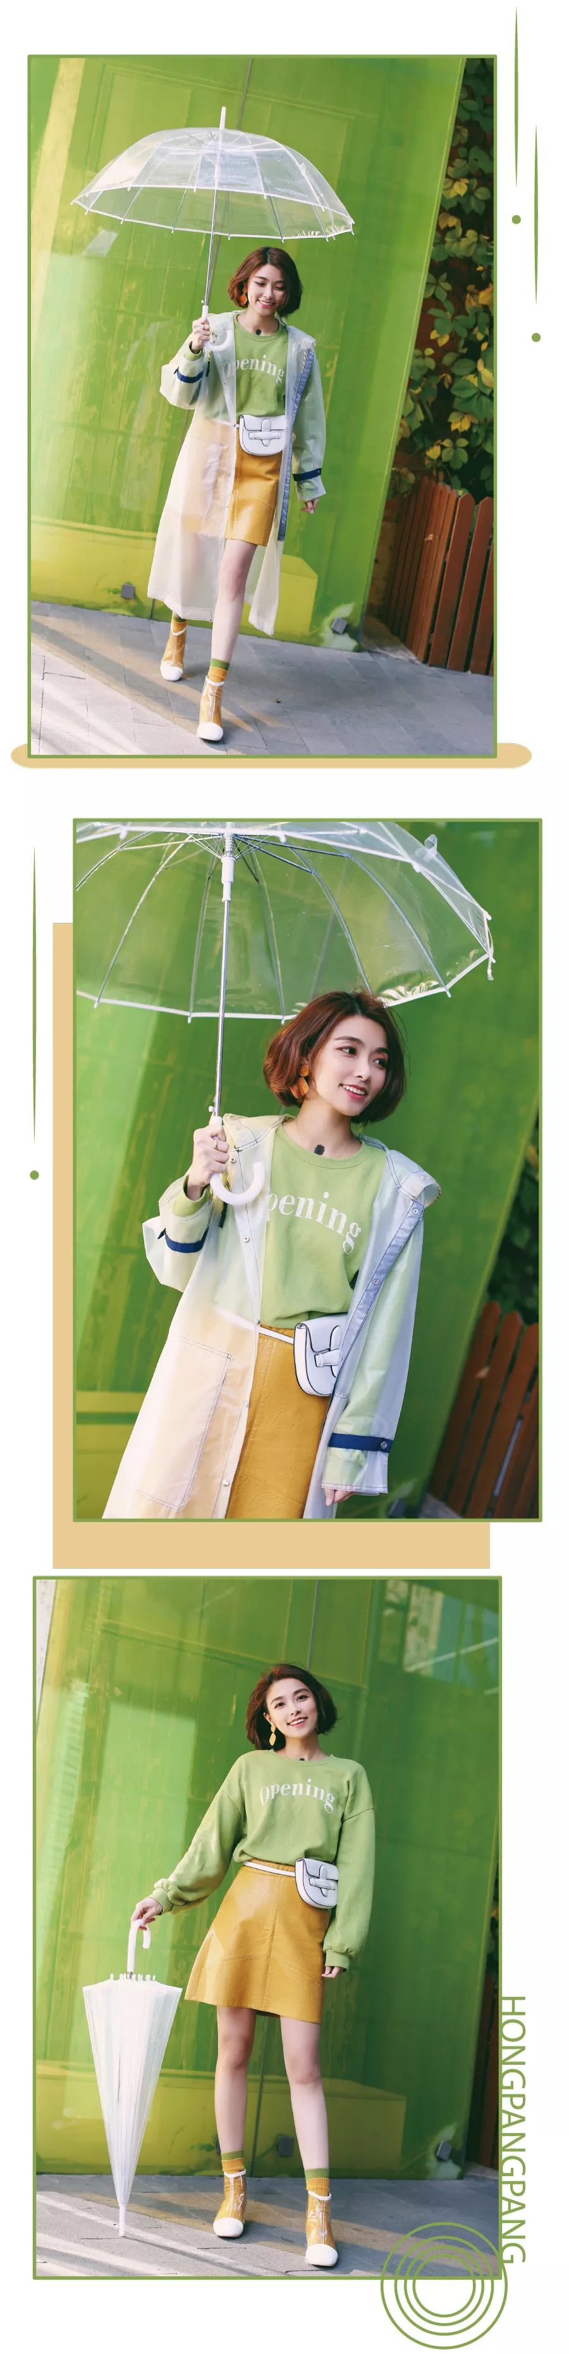

下雨天真的好烦烦烦！
一片灰蒙蒙又湿哒哒，
连去约会的心情都没有了！
所以在阴雨天，
就应该把鲜艳的颜色穿起来！
身边的人，
只要看到你就会心情愉悦。
瞬间把下雨天的烦躁抛开了。

尽管PVC的单品很流行，
我们日常却总觉得没办法穿。
其实，
阴雨天就是穿PVC的好时候啊！
PVC的单品既可以防水！
款式还都挺好看的！

比如这件PVC的外套，
它没有一次性透明雨衣的廉价感。
当衣服来搭配还很加分！
透明材质也不会
影响撞色给人带来的惊喜感！

不喜欢长筒雨靴的，
可以选择短靴哦！
这款透明的PVC短靴就很可爱，
它长得一点都不像雨靴！
只要根据
衣服的颜色来搭配袜子，
就能秒变一对新靴子！

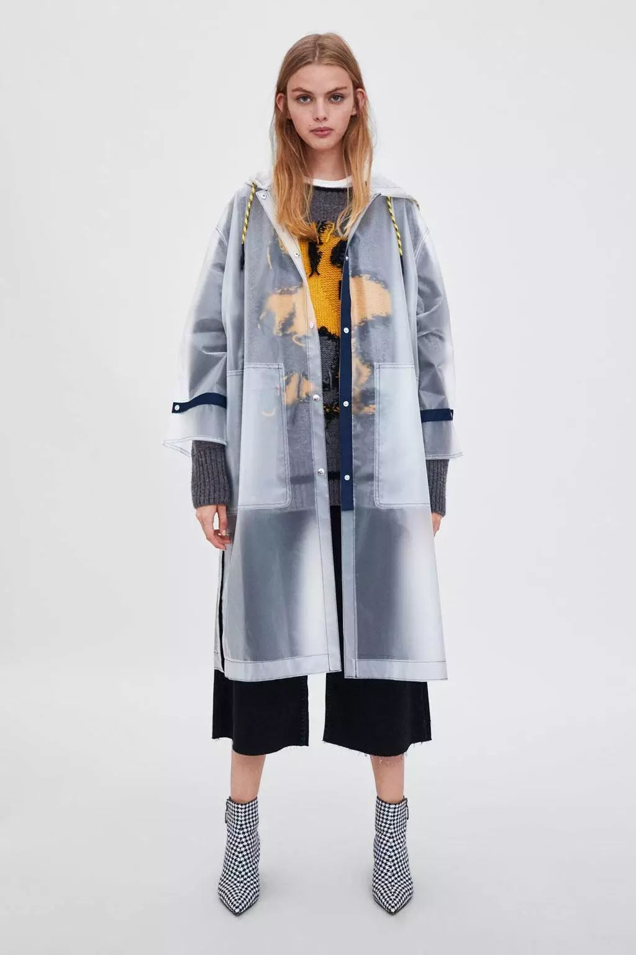

品牌：ZARA
价格：399
单品链接：￥7U0pbhwdbiw￥
（复制整条链接，然后打开手机淘宝就可以）

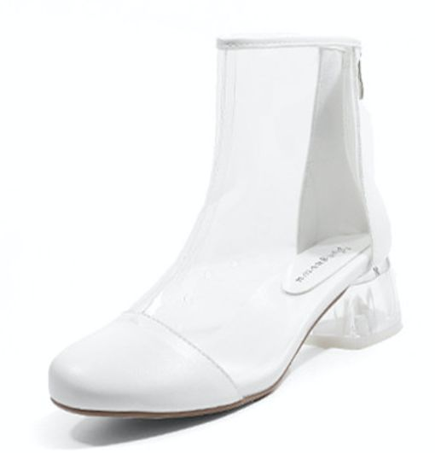

价格：116
单品链接：￥qyu1bhwWWHa￥
（复制整条链接，然后打开手机淘宝就可以）

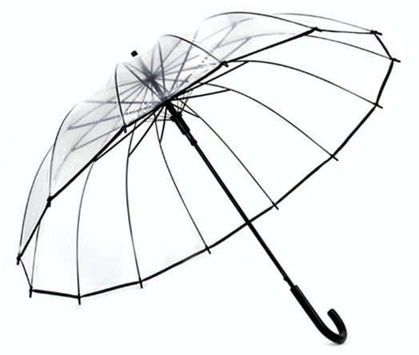

品牌：Cmon
价格：29.9
单品链接：￥hh0pbhwWhFj￥
（复制整条链接，然后打开手机淘宝就可以）

/
怎么样~小伙伴们，
是不是跟我一样，
开始莫名有点期待下雨天了！
嘻嘻，
希望你们雨天都能穿得美美哒~
心情也都美美哒！

如果你们还有什么想看的搭配，
可以在留言里告诉我，
我会尽力满足你们的哦😊~



